EXMO. SR. PRESIDENTE DA CÂMARA MUNICIPAL DE SUMARÉ

Indico ao Exmo. Sr. Prefeito Municipal, a ele solicitando e esse junto ao departamento competente, para que seja feita, com a máxima urgência, a **CONSTRUÇÃO DE CALÇADA em toda a extensão da Rua Vereador Ariosvaldo Calegari, do Jardim Amélia até o Conjunto Habitacional Angelo Tomazin**, com vistas a promover a circulação segura dos pedestres.

Frisa-se que a presente solicitação é necessária, pois a existência de calçadas em boas condições permite que os transeuntes se locomovam pela via pública com segurança, sem riscos de atropelamentos e de comprometimento do tráfego de veículos.

Sala de Sessões, 05 de março de 2021.

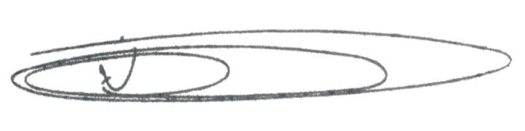

**NEI DO GÁS**

VEREADOR

*(Cidadania)*